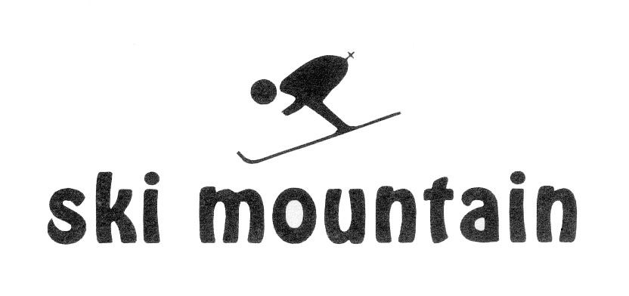

XXXV Circuito Nazionale Master OLD STARS Carpani Ski

I Trofeo CARPANI SKI, VIII Trofeo Banca Mediolanum, XV Memorial Atuel Salvi,
II Trofeo HMR Helmets maschile assoluto, XXII Trofeo Maplus femminile assoluto,
XII Trofeo Professional By Fama “Lui&Lei”, XII Trofeo TS

17 febbraio, mercoledì: Lizzola – gigante (ore 9,45)
Trofeo “Enzo MARTINELLI” – Trofeo “Don Aldo NICOLI” – Coppa “ Carlo GIPPONI”
17 febbraio, mercoledì: Lizzola – gigante (ore 11,00)
Trofeo “POKER Raviolificio” - Coppa “MEDITERRANEA Cosmesi” - Coppa “ Angelo BRIGATI”
24 febbraio, mercoledì: Temù - gigante – combinata (ore 9,45)
Trofeo “ERGOVIS” - Trofeo “CARPANI SKI” – Coppa “PHYTOGARDA”
24 febbraio, mercoledì: Temù - gigante - combinata (ore 11,00 )
Trofeo “HMR Helmets” - Trofeo “MEDIATECK” - Coppa “PALENI Formaggi”
26 febbraio, venerdì: Temù - gigantone (ore 10,00 )
Trofeo “MINOJA snc Service Plus-Vaillant” - Coppa “NOVA SISTEM” – Coppa “Sandro CASPANI”
3 marzo, mercoledì : Aprica - gigante - (ore 9,45 )
Trofeo “OLIO CARLI” - Trofeo “IMMOBILIARE TERME” - Coppa “POMPADOUR”
3 marzo, mercoledì: Aprica – gigante (ore 11,00)
Trofeo “BONETTI Srl” - Coppa “Atuel SALVI” – Coppa “Hotel DES ALPES”
5 marzo, venerdì: Aprica - gigantone (ore 10,00)
Trofeo “IMEC” - Trofeo “Banca MEDIOLANUM” - Coppa “MONTANARI Riseria”
10 marzo, mercoledì: Chiesa Valmalenco – superGigante - combinata (ore 9,45)
Trofeo “NUNCAS SportsWear” – Coppa “TERRE DUCALI Salumificio” - Coppa “GHISLANDI Ski Service”
10 marzo, mercoledi:: Chiesa Valmalenco – superGigante - combinata (ore 11,00)
Trofeo “CRON UP” - Trofeo “NERAZZURRO” – Coppa “ROSSINI Sport”
12 marzo, venerdi: Chiesa Valmalenco – gigantone (ore 10,00)
Trofeo “ESI-GO UP” – Trofeo “M.E.N.N. Informatica” – Coppa “OCELLE Resort”
17 marzo, mercoledi: Tonale Serodine– gigante – combinata (ore 9,45)
Trofeo “Fiorino BETTINESCHI” - Trofeo “Toni MORANDI” (Festa delle torte)
17 marzo, mercoledi: Tonale Serodine – gigante - combinata (ore 11,00)
Trofeo “Distillerie MARZADRO” - Coppa “MADONNA delle VITTORIE” (con degustazione distillati, olio e vino)
19 marzo, venerdì: Tonale Serodine – gigantone (ore 10,00)
Trofeo “LIKE trasporti” - Trofeo “LEASE” - Coppa “SELENELLA” -
24 marzo, mercoledi: Temù – superGigante (ore 10,00)
Trofeo “OMF” – Coppa “Amelio FUMAGALLI”

Sci Club SKI MOUNTAIN Associazione Sportiva (BG01725) Via Baertsch, 4 - 24124 BERGAMO
Tel. 035.362798 - Fax 035.3694093 - P.IVA 02242510168 - guido.vaini@gmail.com

